**Вимоги встановлення**

**1.2 Використання за призначенням**

Пристрій є зарядною станцією для використання у приміщеннях та поза приміщеннями, за допомогою якої можна заряджувати транспортні засоби з електроприводом (напр., електромобілі).

Зарядна станція може бути змонтована на стіні або на колонні. Стосовно монтажу та підключення зарядної станції слід дотримуватись правил, які є чинними для конкретної країни.

Використання пристрою за призначення включає в будь-якому разі дотримання умов навколишнього середовища, на які розрахований цей пристрій.

Розробка, виготовлення, випробування та документальне оформлення пристрою здійснені з дотриманням чинних норм безпеки. Якщо дотримуватись інструкцій та правил техніки безпеки, які наведені для використання за призначенням, виріб не становить жодної небезпеки в сенсі матеріальних збитків або здоров’я людей.

Станцію дозволяється підключати лише до електромобілів або їх зарядних пристроїв. Підключення до іншого обладнання (напр., електроінструментів) забороняється!

З огляду на наявність залишкових ризиків технічного характеру або передбачених законом, не всі варіанти / додаткові комплектації є доступними в усіх країнах.

**Опис є чинними для пристроїв типу:**

* KeContact Р20 / версія прошивки: v2.x (та вище)
* KeContact Р30 / версія прошивки: v3.x (та вище)

**1.4 Код виробу**

**Приклад KC-P30-ES240030-000-xx**

|  |  |  |  |
| --- | --- | --- | --- |
| **Код виробу** | | | |
| Заводська табличка Вид пристрою згори |  |  | |
| Сімейство виробів | **KC** | KeContact | |
| Тип/версія виробу | P20 / **P30** | Точка зарядження | |
| **Варіант виконання** | | | |
| Варіант заземлення | **E** | **Е...Європа** | |
| кабель / гніздо | **S** | **8...штепсельна розетка**  С...кабель | |
| **2** | * **.**тип 1 * **.тип 2**  1. **.**шторка | |
| **4** | 1.13 А 2.16 А 3.20 А **4.32 А** | |
| **00** | **00...без кабелю**  01.4 м прямий 04.6 м прямий | |
| Електроніка | **3** | 0...e-series   1. .b-series 2. .c-series 3. **.c-series+PLC** (тільки P20) | 1. c-series+WLAN 2. x-series 3. x-series+GSM 4. x-series+GSM+PLC |
| Електрика | **0** | 1. **..контактор** 2. контактор 1-фазний   2.3-фазний з детектором залишкового струму (пост. струм) (RDCMB) | |
| **Варіанти комплектації** | | | |
| Р30 лічильник електроенергії (Р20: не  використовується) | **0** | **0...не укомплектовано**  Е.електролічильник (не повірений) | |
| Не використовується | **0** | - | |
| Аутентифікація | **0** | **0.не укомплектовано**  R.радіомітка RFID К.замок-вимикач | |
| Код клієнта в додатковому варіанті | **xx** | - | |

**Огляд варіантів**

**2 Огляд варіантів**

Базова модель з розеткою (тип 2)...

**1. Додаткове оснащення**

**Дисплей (варіант Р30)**

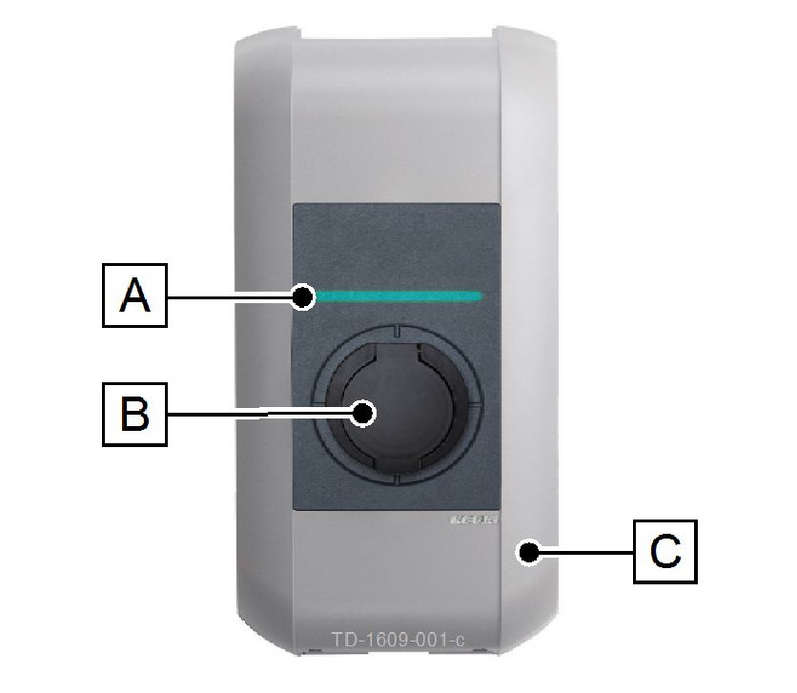

**A** Світлодіод статусу

**B** Стандартне гніздо (можливі варіанти)

**C** Кришка корпусу

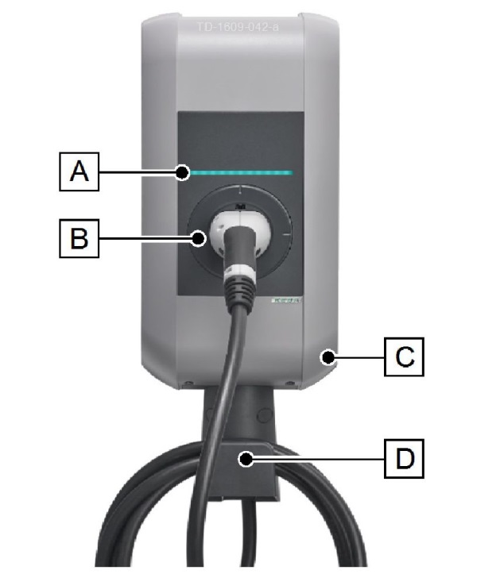

Базова модель із зарядним кабелем (тип 1, тип 2)...

**A** Світлодіод статусу

**B** Відсік для зберігання зарядного штекера

**C** Кришка корпусу

**D** Тримач зарядного кабелю

Зберігання зарядного штекера / зарядного кабелю ...

Якщо процес зарядки не відбувається, можна вставити зарядний штекер для безпечного зберігання до відсіку [**В**].

Зарядний кабель можна скатати та зберігати в кріпленні **D**.

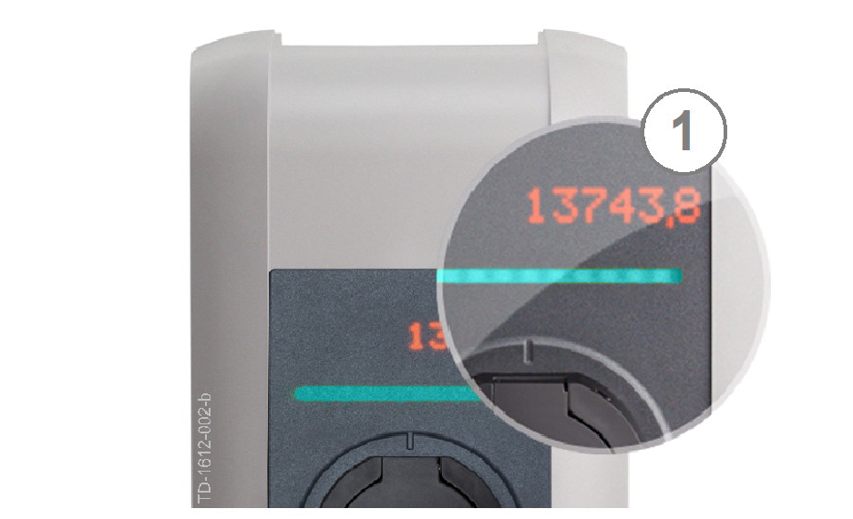

Дисплей на базі точкової матриці (1) , який є у додатковій комплектації, може, залежно від робочого стану, показувати різноманітну інформацію (напр., версію програмного забезпечення, показання електролічильника).

У неактивному стані яскравість дисплея зменшується, а за кілька хвилин він вимикається.

Дисплей на базі точкової матриці світиться через корпус, а при вимкненому дисплеї його не видно!

**Регламенти монтажу**

**1. Загальні критерії вимог.**

Зарядна станція розрахована на експлуатацію в приміщеннях та поза приміщеннями. Відповідно до цього потрібно забезпечити умови монтажу та захист пристрою на місті монтажу.

* Слід дотримуватись чинних місцевих правил електромонтажу, протипожежних заходів та правил запобігання нещасним випадкам, а також шляхів евакуації на місці використання.
* Забороняється встановлювати зарядну станцію у вибухонебезпечних зонах (середовище ЕХ).
* Монтувати зарядну станцію таким чином, щоб вона не знаходилась безпосередньо на шляху руху людей, і ніхто не міг спіткнутися об вставлений зарядний кабель, та щоб жоден з потоку перехожих не зміг вставити або закоротити зарядний кабель.
* Не монтувати зарядну станцію в місцях, де можливий вихід аміаку або аміачних газів (напр., в приміщеннях для худоби).
* Монтажна поверхня повинна бути достатньо міцною, щоб витримати механічні навантаження.
* Не монтувати зарядну станцію в місцях, де можливе падіння предметів згори (напр., підвісні драбини чи автошини) на пристрій.
* Згідно зі стандартом для цього виробу станцію слід розташовувати на висоті від 0,4 м до 1,5 м. Доцільно монтувати зарядну станцію (висота розташування гнізда або відсіку для зберігання кабелю) на висоті 1,2 м. Слід враховувати, що правилами конкретної країни висота може бути обмежена.
* Забороняється піддавати пристрій прямому впливу струменів води (напр., від розташованих поруч станцій ручної мийки автомобілів, обладнання для чищення під тиском, садових шлангів).
* По можливості, пристрій слід берегти від прямого впливу дощу, щоб уникнути випадіння ізморозі, пошкодження градом тощо.
* По можливості, пристрій слід берегти від прямого впливу сонячних променів, щоб уникнути зменшення зарядного струму та переривання процесу заряджання внаслідок надмірно високих температур, що впливають на компоненти зарядної станції.
* Якщо станцію змонтовано у місці, не захищеному від погодних впливів (напр., на відкритій автостоянці), неприпустиме перевищення температур може знизити параметр зарядного струму до 16 А. У подальшому перебігу можна також вимкнути процес зарядки.

**Дотримуватись чинних міжнародних норм щодо монтажу (напр., IEC 60364-1 та IEC 60364-5-52) та виконуйте стандарти і приписи щодо монтажу, які є чинними у конкретній країні.**

**Технічні дані зарядок.**

**1 Розміри**

**Варіант зі стандартною розеткою (тип 2)**

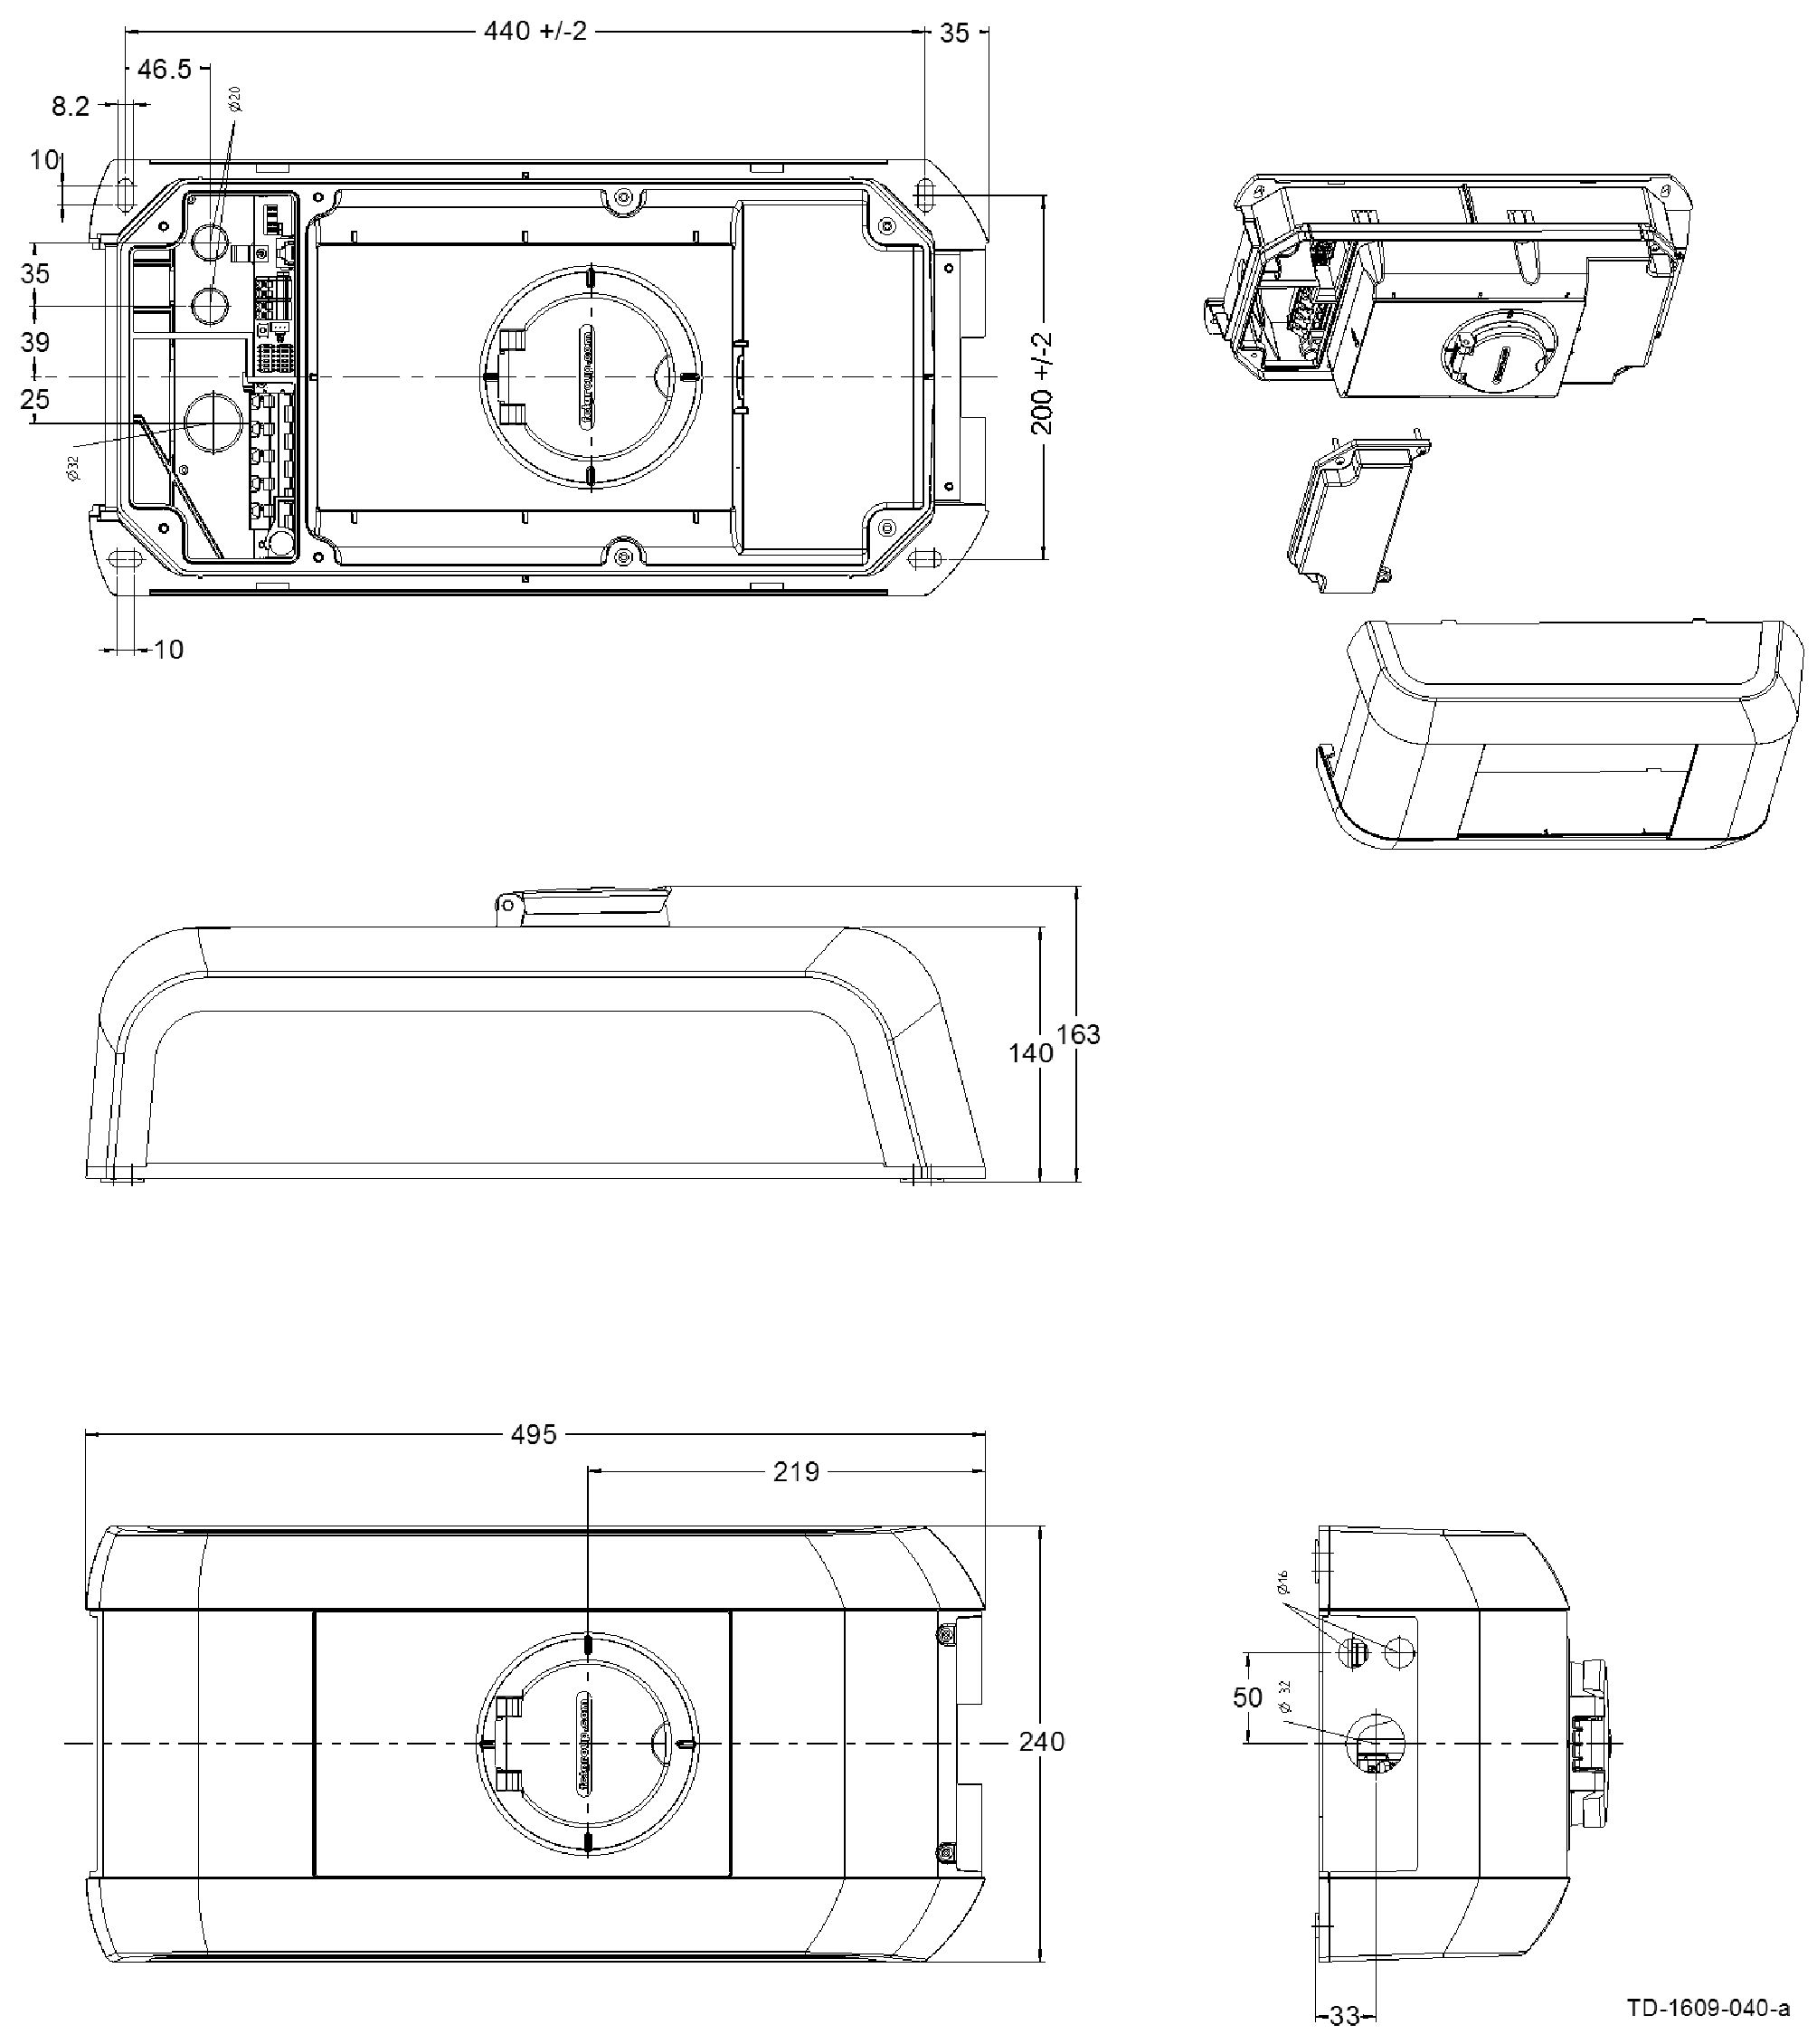

Мал. 1: Розміри в міліметрах

**Варіант із зарядним кабелем та тримачем**

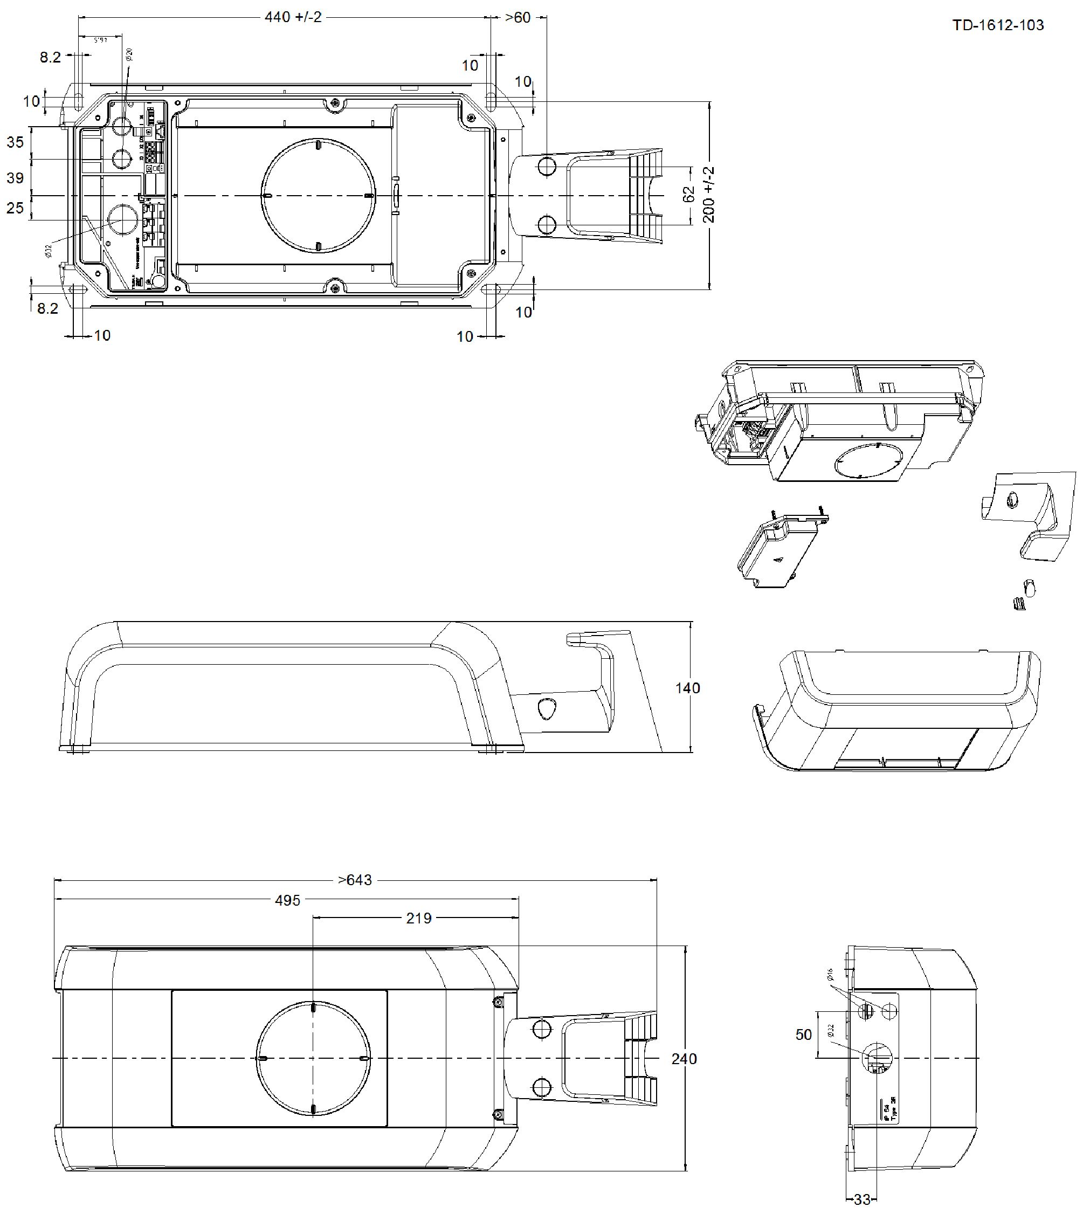

Мал. 2: Розміри в міліметрах

**2. Технічні характеристики**

|  |  |
| --- | --- |
| **Електричні характеристики** |  |
| Підведення кабелю: | відкритий або скритий монтаж |
| Переріз з’єднувального проводу: | Мінімальний переріз (у залежності від кабелю та виду прокладання):   * 5 х 2,5 мм2 (номінальний струм 16 А) * 5 х 6,0 мм2 (номінальний струм 32 А) |
| Клеми живлення | З’єднувальний провід:   * жорсткий (мін.-макс.): 0,2 - 16 мм2 * гнучкий (мін.-макс.): 0,2 - 16 мм2 * AWG (мін.-макс.): 24 - 6 * гнучкий (мін.-макс.) з наконечником дроту без пластикового наконечника / з пластиковим наконечником:   0,25 - 10 / 0,25 - 10 мм2 |
| Клеми живлення за температурним класом: | 105 °С |
| Номінальний струм (з можливістю конфігурації споживачів): | 10 А, 13 А, 16 А, 20 А, 25 А або 32 А 3-фазний або 1-фазний |
| Напруга мережі (Європа): | 230 В  230/400 В 3 фазн. ~ (за винятком е^е^) |
| Частота мережі: | 50 Гц / 60 Гц |
| Форма мережі: | ТТ / TN / ІТ (тільки Р30) |
| Категорія перенапруги: | III за стандартом EN 60664 |
| Еталонне значення короткострокової стійкості проти струмових навантажень: | < 10 кА ефективне значення за стандартом EN 61439-1 |
| Захист від надмірних навантажень ( у електромережі підприємства): | Захист від надмірних навантажень слід виконувати залежно від варіанта розетки/кабелю (див. заводську табличку) згідно з чинними місцевими нормативними документами. |
| Контроль аварійного струму пошкодження (пост. струм) (лише Р30): | Пристрій захисного вимкнення ^І) / детектор залишкового струму (пост. струм) (RDCMB) < 6 мА пост. струм (інтегрований у відповідному варіанті пристрою Р30) |
| Варіант розетки: | Тип 2, стандартна розетка: 32 А / 400 Взмін. струм згідно зі стандартами EN 62196-1 та VDE-AR-E 2623-2-2 |
| Варіант кабелю:  (номінал див. заводську табличку) | Тип 1 кабель: до 32 А / 230 ВзмЫ. струм  згідно зі стандартами EN 62196-1 та SAE-J1772  Тип 2 кабель: до 32 А / 400 ВзмЫ. струм  згідно зі стандартами EN 62196-1 та VDE-AR-E  2623-2-2 |
| Клас захисту: | І |
| Ступінь захисту корпусу: | ІР54 |
| Захист проти механічних ударів: | ІК08 (за винятком циліндричного замка) |
| Дозвільний вхід [X1]: | Дозвільний вхід для надання дозволу іззовні:  З’єднувальний провід:   * переріз (мін.-макс.): 0,08 - 4 мм2 * AWG (мін.-макс.): 28 - 12 |
| Безпотенціальний перемикаючий контакт, вихід [X2]: | Безпечна низька напруга <50 Взмін. струм 50/60 Гц Зовнішній обмежувач струму, макс. 0,5 А  З’єднувальний провід:   * переріз (мін.-макс.): 0,08 - 4 мм2 * AWG (мін.-макс.): 28 - 12 |
| Порт Ethernet2 (відлагодження) (X3) | RJ45 |
| Порт Ethernetl [X4]: | LSA + клеми |
| Порт USB [X5] (тільки P30): | Порт USB, тип A (макс. 500 мА) |
| Радіомітка RFID (варіант комплектації): | Карти або бирки MIFARE за стандартом ISO14443 |
| Циліндровий замок (варіант комплектації): | Профільний напівциліндр за стандартом 1303 або DIN 18252  Довжина A=30 мм (31 мм) |
| Механічні характеристики |  |
| Розміри (Ш x В x Г): | 240 x 495 x 163 мм (приклад - тип 2, стандартна розетка) |
| Вага: | бл. 4,8 кг (залежно від варіанту) |
| Умови навколишнього середовища |  |
| Діапазон робочих температур для 16 А | від -25°C до +50°C  без прямих сонячних променів |
| Діапазон робочих температур для 32 А | від -25°C до +40°C  без прямих сонячних променів |
| Температурний режим | Для кожного зазначеного у специфікації значення робочої температури пристрій безперервно надає зарядний струм.  Для підвищення готовності до заряджання параметр зарядного струму зменшується до 16 А за неприпустимого підвищення температури. У подальшому перебігу можна також вимкнути процес зарядки.  Після охолодження налаштоване значення зарядного струму знову буде підвищено. |
| Діапазон температур зберігання: | від -25°C до +80°C |
| Швидкість змін температури: | макс. 0,5°C /хв. |
| Дозволена відн. вологість повітря: | від 5% до 95%, без утворення конденсату |
| Висота: | макс. 2 000 м над рівнем моря |

**5.6 Декларація про відповідність нормам ЄС**

Цим фірма KEBA засвідчує, що виріб відповідає наступним Директивам ЄС:

|  |  |
| --- | --- |
| 2014/35^ | Директива про низьковольтне обладнання |
| 2014/30^ | Директива про електромагнітну сумісність |
| 2014/53^С | Директива про радіоапаратуру (RED) |
| 2011/65^С | Директива для обмеження використання небезпечних речовин (RoHS) |
| 2012/19^С | Директива про брухт електричних та електронних пристроїв (WEEE) |



Повний текст декларації про відповідність нормам ЄС доступний для завантаження за наступною адресою:

[www.keba.com/emobility](http://www.keba.com/emobility)